Tomáš ví, že má ruce i nohy používat k dobrému. Přečti si jeho příběh a zkus ke každé větě přiřadit správný obrázek.
- Tomáš si šel s Petrem zahrát fotbal.
- Chvíli si kopali na hřišti.
- Pak si Tomáš všiml, že jde kolem Klára s těžkou taškou.
- Tomáš viděl, že Klára nemůže tašku unést, nechal míč Petrovi a utíkal Kláře pomoct.
- Když nesli tašku oba dva, hned se zdála lehčí.
- Tomáš pomohl Kláře s taškou až domů.
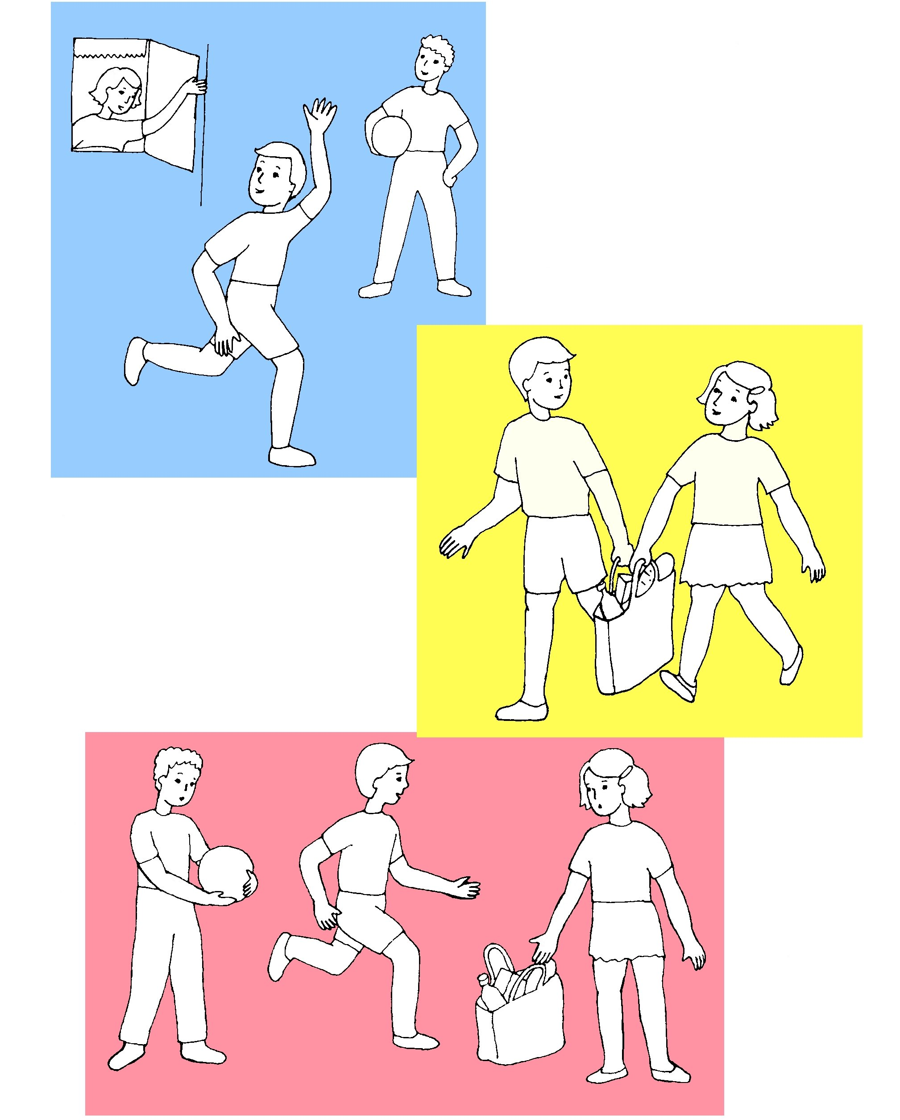
A

B
C
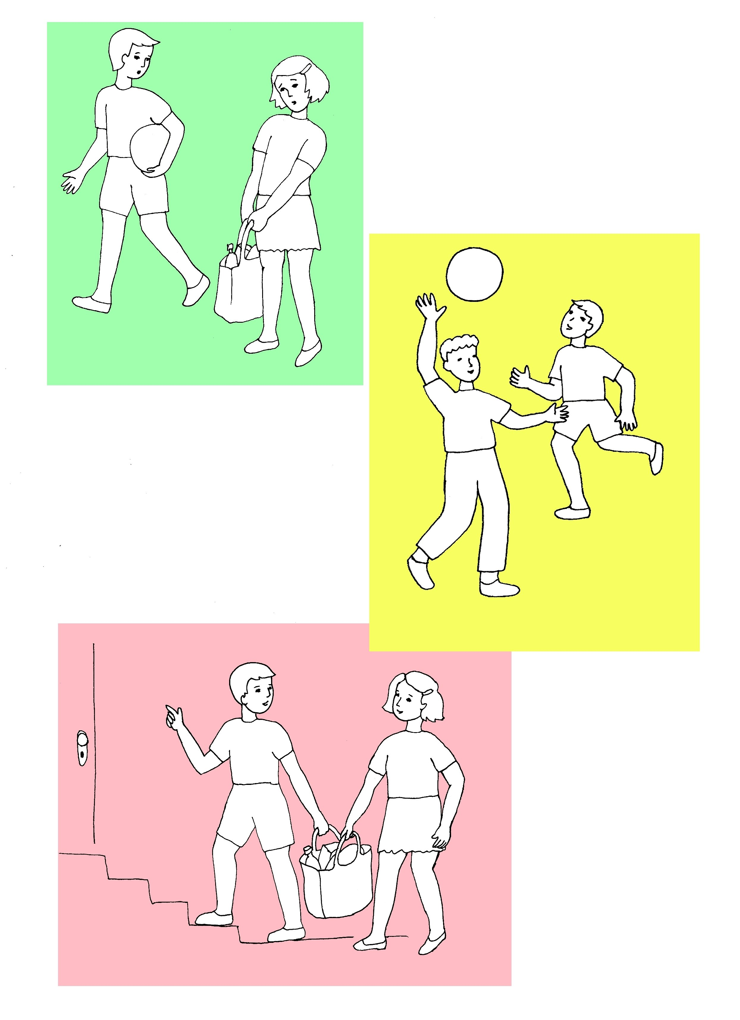
D
E
F

